АДМИНИСТРАЦИЯ
ХОЛМСКОГО МУНИЦИПАЛЬНОГО РАЙОНА

П О С Т А Н О В Л Е Н И Е

12 июля 2017 года № 397

г. Холм

Об утверждении схемы расположения земельного участка или земельных участков на кадастровом плане территории

В соответствии со статьями 11, 68 Земельного кодекса Российской Федерации, Федеральным законам от 25 октября 2001 года № 137-ФЗ «О введение в действие Земельного кодекса Российской Федерации», Федеральным законом от 24 июля 2007 года № 221-ФЗ «О кадастровой деятельности», на основании решения Думы Холмского муниципального района от 18.05.2015 № 392 «О реорганизации Администрации Холмского муниципального района» и заявления Павловой В.А. от 29.06.2017 № 146, Администрация Холмского муниципального района ПОСТАНОВЛЯЕТ:
1. Утвердить схему расположения земельного участка на кадастровом плане территории кадастрового квартала 53:19:0010417, площадью 453 кв.м., расположенного по адресу: Российская Федерация, Новгородская область, Холмский муниципальный район, Холмское городское поселение, г. Холм, ул. Урицкого, з/у 2 «ж», категория земель: земли населенных пунктов; зона: ОД-1 (центрально деловая зона) вспомогательный вид использования: ведение огородничества; код по классификатору 13.1.
2. Разместить настоящее постановление на официальном сайте Администрации Холмского муниципального района в информационно телекоммуникационной сети «Интернет».

Первый заместитель  Главы администрации муниципального района | Т.А. Прокофьева

УТВЕРЖДЕНА
постановлением Администрации
района от 12.07.2017 № 397

Схема расположения земельного участка или земельных участков на кадастровом плане территории

Условный номер земельного участка:
Площадь земельного участка: 453 кв.м.
Система координат МСК 53 (Зона-2)
 | Обозначение характерных точек границ |  | Координаты, м
 |  |  | X |  | Y
 | 1 |  | 2 |  | 3
:ЗУ1(1)
1 |  | 423 753,53 |  | 2 171 036,65
2 |  | 423 736,22 |  | 2 171 023,96
3 |  | 423 745,65 |  | 2 171 013,26
4 |  | 423 762,71 |  | 2 171 024,78
1 |  | 423 753,53 |  | 2 171 036,65
:ЗУ1(2)
5 |  | 423 750,34 |  | 2 171 008,86
6 |  | 423 746,21 |  | 2 171 001,09
7 |  | 423 743,87 |  | 2 170 993,54
8 |  | 423 748,76 |  | 2 170 992,76
9 |  | 423 750,96 |  | 2 170 998,91
10 |  | 423 754,55 |  | 2 171 002,46
5 |  | 423 750,34 |  | 2 171 008,86
:ЗУ1(3)
11 |  | 423 770,35 |  | 2 170 995,51
12 |  | 423 768,42 |  | 2 170 997,39
13 |  | 423 762,37 |  | 2 170 997,09
14 |  | 423 761,79 |  | 2 170 988,32
15 |  | 423 766,68 |  | 2 170 986,19
11 |  | 423 770,35 |  | 2 170 995,51

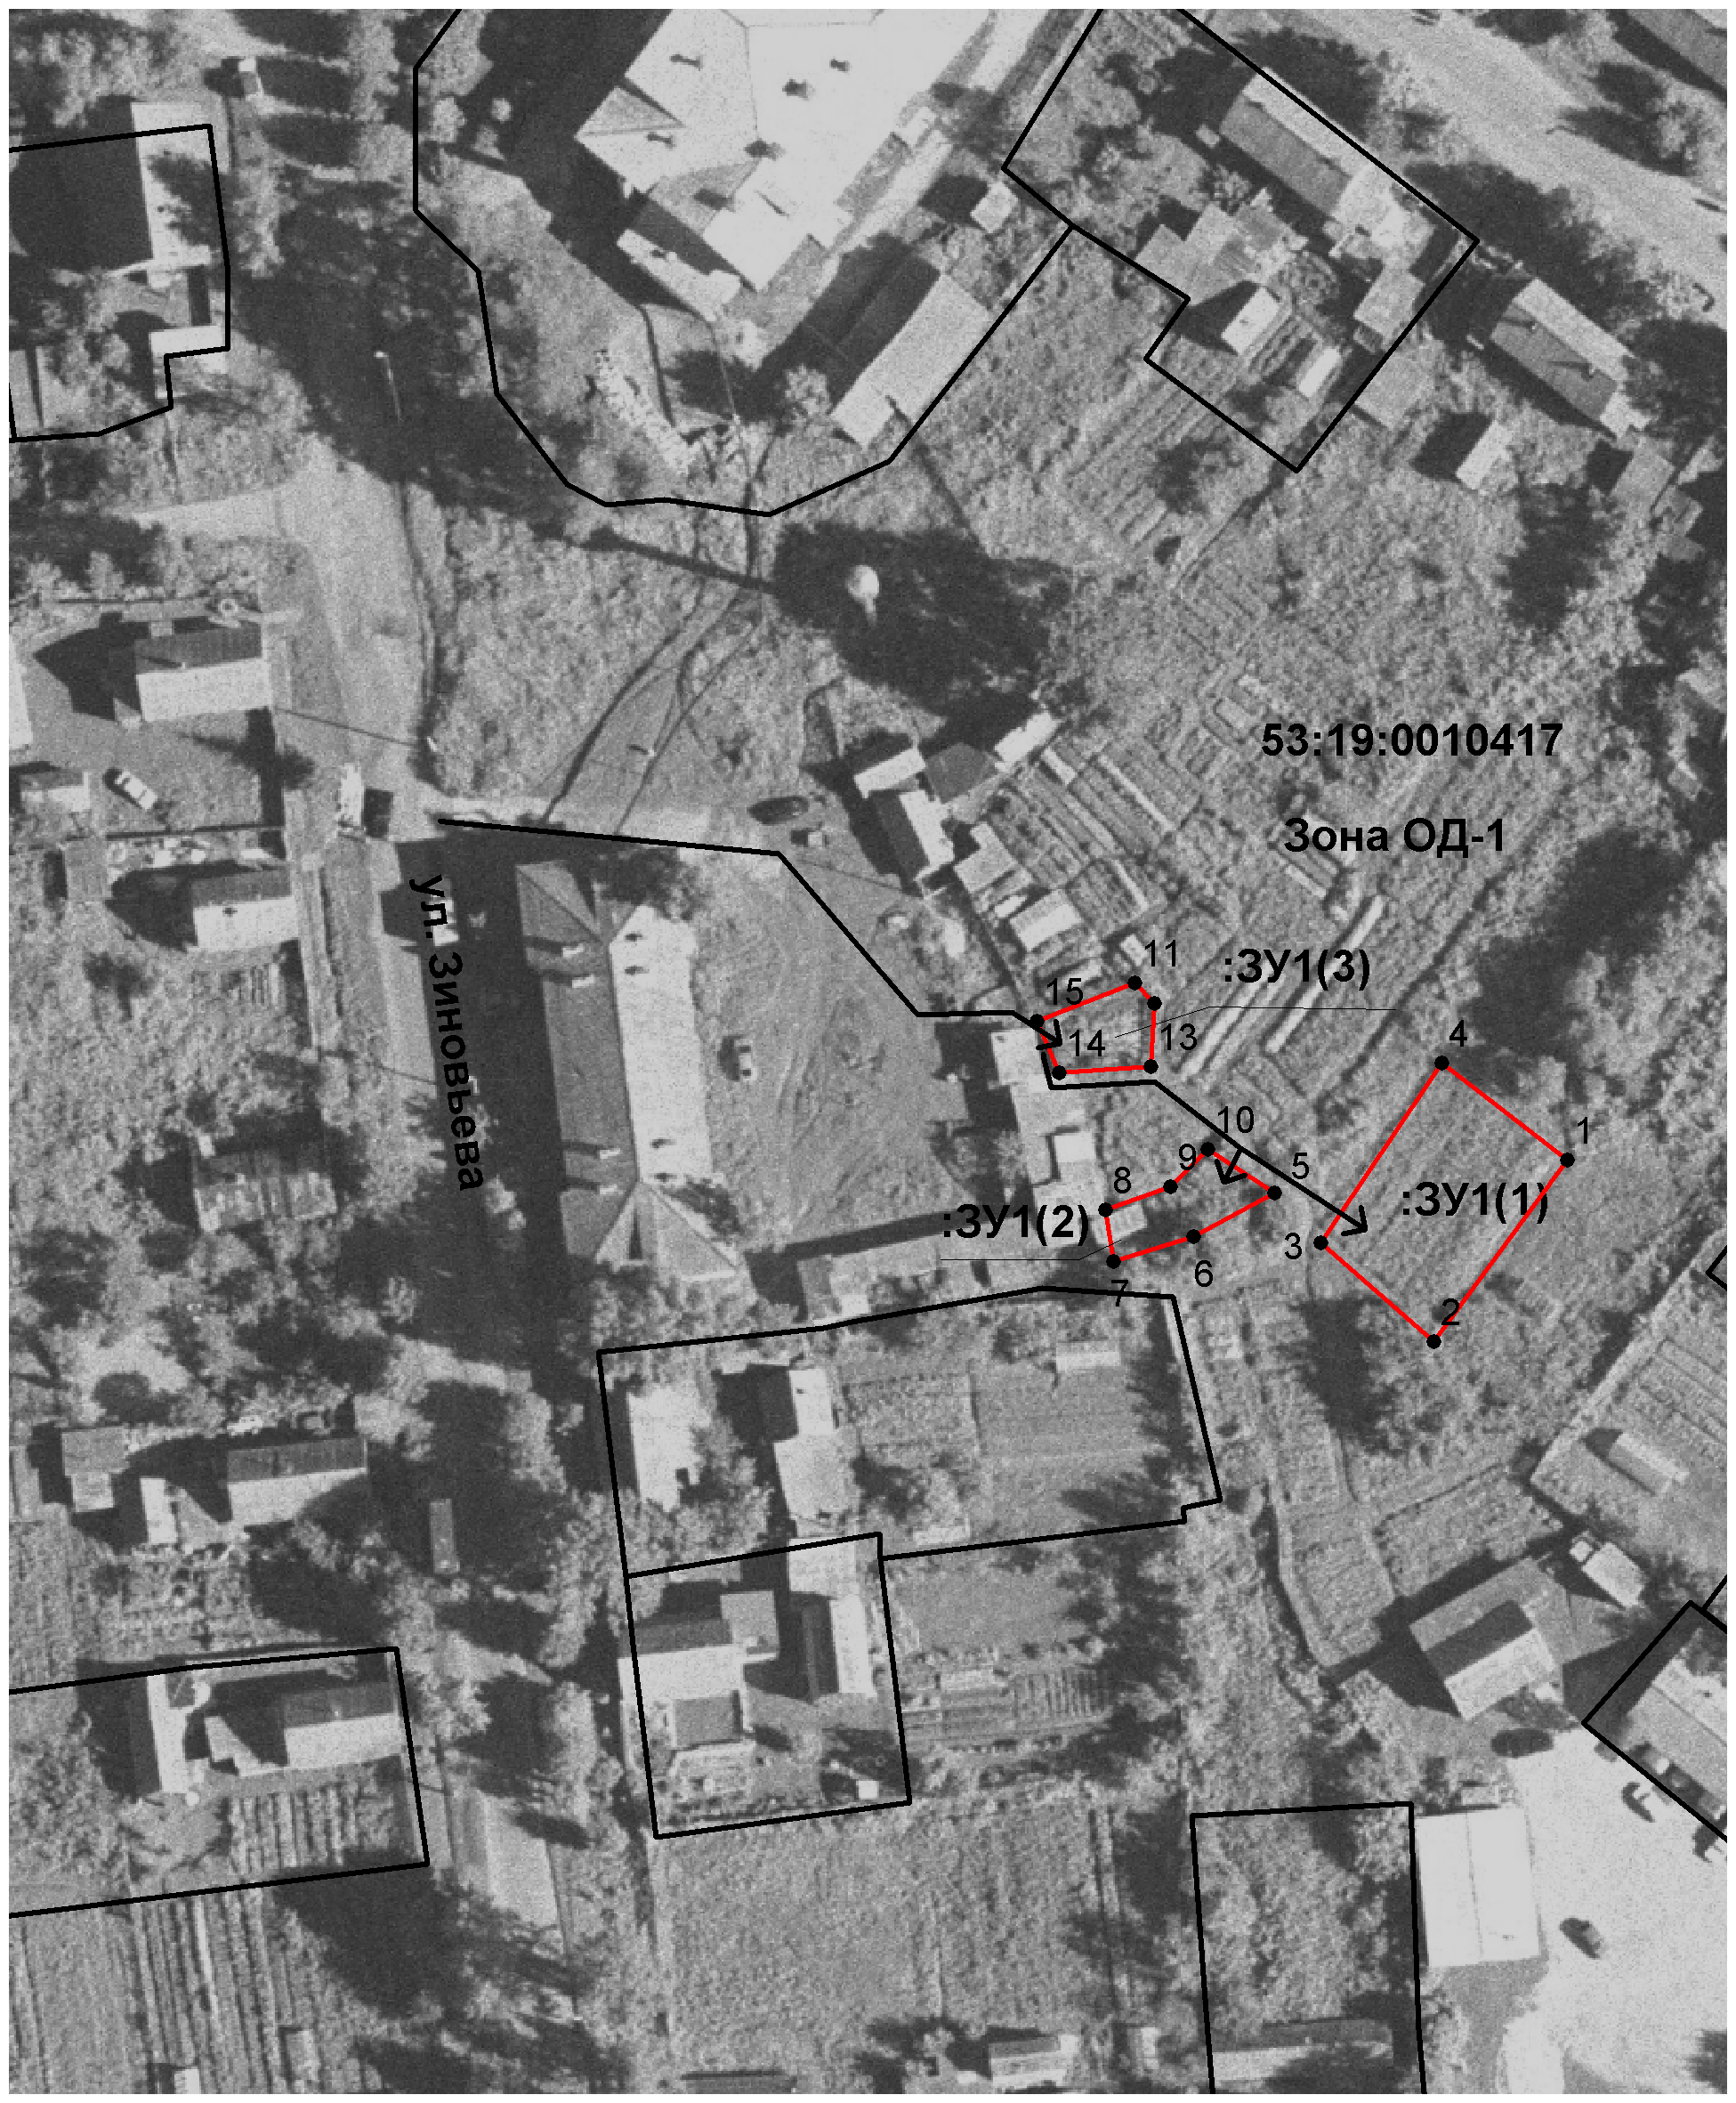
Масштаб 1:1000
Условные обозначения:

- образуемый земельный участок

